РЕКОМЕНДАЦИИ РОДИТЕЛЯМ
Двигательные навыки, сформированные у детей до 7 лет, составляют фундамент для дальнейшего совершенствования их в школе и позволяют в дальнейшем достигать высоких результатов в спорте. Правильно организованное физическое воспитание способствует умственному развитию детей, так как создаются благоприятные условия для нормальной деятельности нервной системы и всех других и систем, что помогает лучшему восприятию и запоминанию. У детей развиваются все психические процессы (мышление, воображение, речь и др.), а также мыслительные операции (сравнивание, анализ, синтез и др.), поэтому:
- учите детей играть в спортивные игры (городки, бадминтон, настольный теннис) и выполнять элементы спортивных игр (хоккей, футбол, волейбол);
- постарайтесь иметь дома, на даче любой спортивный комплекс (качели, стенку, стойки и т.д.), т.к. это способствует совершенствованию двигательных навыков;
- формируйте навык правильной осанки в положении сидя, стоя при ходьбе;
- прививайте первоначальные навыки личной и общественной гигиены (мытье рук, забота об одежде, обуви, поддерживание в чистоте игрушек и т.д.);
- учите детей названиям частей тела, направлениям движений (вверх, вниз, вперед, назад и т.д.).
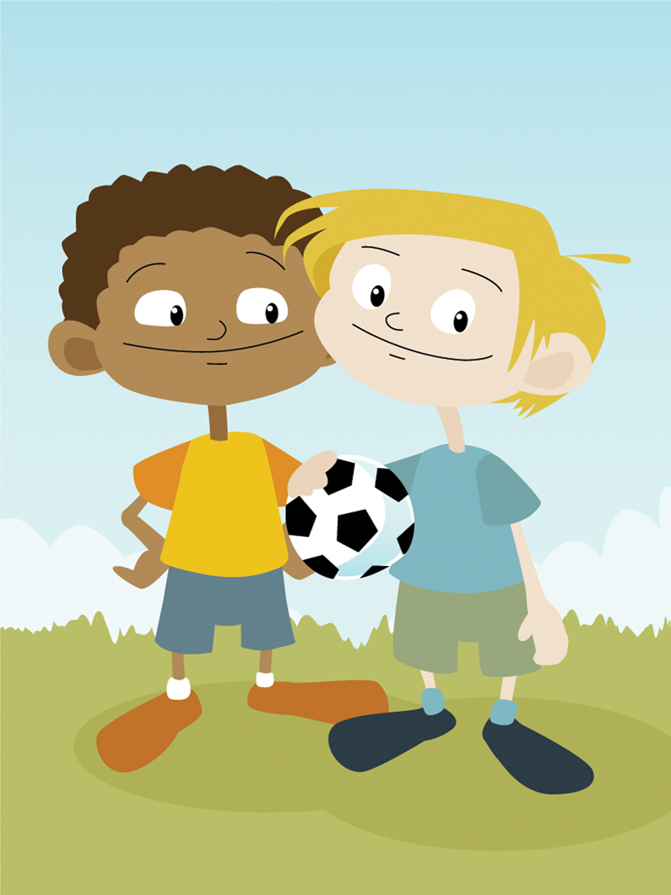
- закрепляйте знания о явлениях природы, общественной жизни, повадках животных, птиц, насекомых в процессе занятий физическими упражнениями, т.к. в игре у детей развивается воображение.

Активный отдых с семьей.
Не только дети, но и взрослые часто не знают, чем занять себя в свободное время, как сделать общение с детьми интереснее. Отдыхом может быть занятие спортом или другим любым делом. Хорошо, когда у человека есть свое любимое занятие – рисование, вышивание, игра в шахматы, прогулка на лыжах, хоккей. Занимаясь любимым делом, человек отдыхает.
Игра – это тоже отдых. В игре дети усваивают и запоминают правила, развивается координация рук и ног, согласованность движений. В лесу, во дворе, гуляя с детьми, можно поиграть с мячом.
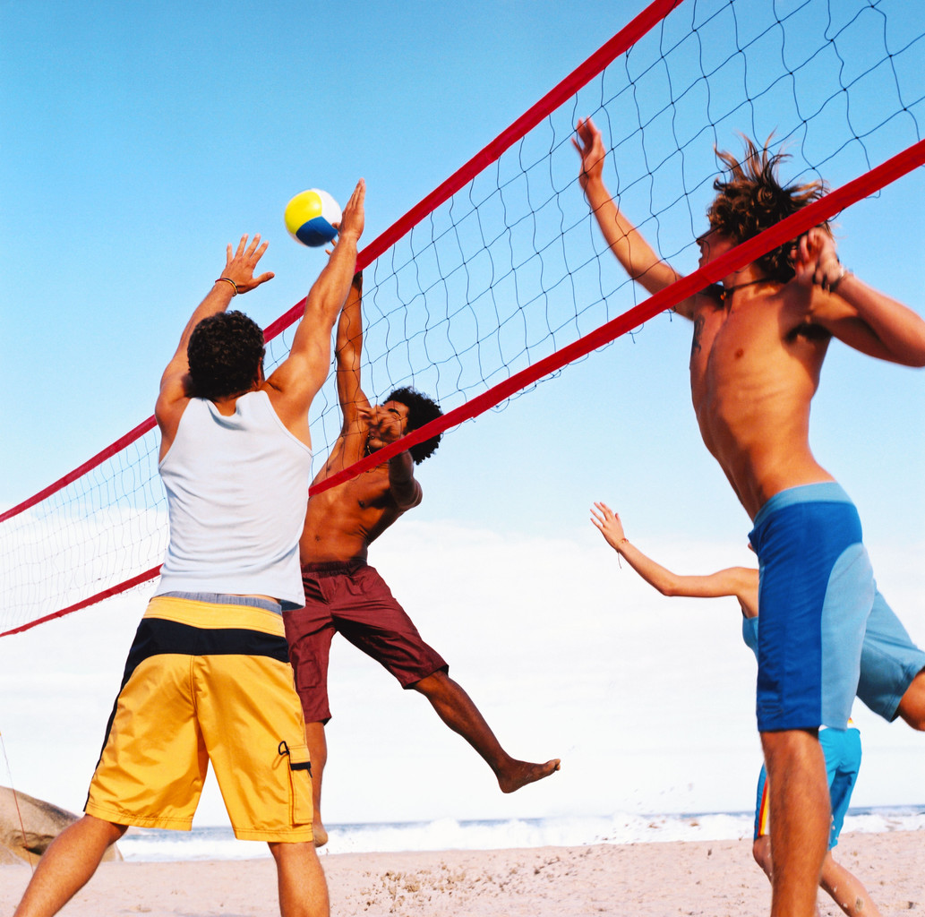
Упражнения:
- «Переложи мяч». Развести руки в стороны, затем соединить пред собой и переложить мяч из одной руки в другую, опустить вниз.
- «Ванька- встанька». Наклониться, положить мяч на пол, выпрямиться без мяча, еще раз наклониться и поднять мяч.
- «Покатаем». Присесть, покатать мяч от от правой руки к левой и наоборот. Встать, поднять мяч вверх.
- Бросать мяч и ловить его во время ходьбы и бега.
- Играть в мяч, отбивая его о пол.
- Переложить мяч из руки в руку над головой, под ногой.
- Присесть как можно ниже и переложить мяч.
Игры:
- «Попади в цель», «Попади в круг».
Можно провести соревнования между детьми и родителями.
Следы на песке.
Отдыхая с ребенком на пляже, можно не только купаться и загорать. Можно научить малыша и разным интересным играм. Лучше всего проводить их босиком, так как это укрепляет мышечный аппарат стоп, способствуя тем самым профилактике плоскостопия.
Самым маленьким детям предложите засыпать свои ножки теплым сухим песком; закопать, а потом отыскать ракушки или камешки. На песке можно поиграть в игры со следами. Вот некоторые из них.
Оставь свой след.
Прыжок с поворотом. Стоя на песке, хорошенько отпечатайте на нем свои следы. Затем подпрыгните вверх, стараясь сделать в воздухе поворот на 180 градусов и точно опуститься на свои следы.
Ходим не вставая. Из позы сидя на корточках, не сдвигая ног с места, предложите ребенку пройти вперед по песку руками, пока туловище не выпрямится, а затем вернуться в исходное положение, шагая ладошками по своим же следам в обратном направлении. Можно совершить такое путешествие по-другому, например, не ручками, а ножками.
Канатоходец.
Попросите малыша пройти по нарисованной на песке линии. Она может быть прямой или извилистой, в зависимости от возраста ребенка. При этом ступни нужно ставить вплотную друг к другу, руки развести в стороны, спину держать прямо.
Футбол.
Игра для двух и более детей. Ноги у игроков у щиколотки не туго завяжите мягким платком, а вместо футбольного мяча дайте детям воздушный шарик.

